МЕЖГОСУДАРСТВЕННЫЙ СОВЕТ ПО СТАНДАРТИЗАЦИИ, МЕТРОЛОГИИ И СЕРТИФИКАЦИИ

(МГС)

INTERSTATE COUNCIL FOR STANDARDIZATION, METROLOGY AND CERTIFICATION (ISC)

# М Е Ж Г О С У Д А Р С Т В Е Н Н Ы Й С Т А Н Д А Р Т

**ГОСТ 30804.4.4-2013 (IEC 61000-4-4:2004)**

**[ГОСТ P 51317.4.4-2007**

**(МЭК 61000-4-4:2004)]**

**Совместимость технических средств электромагнитная**

**УСТОЙЧИВОСТЬ К НАНОСЕКУНДНЫМ ИМПУЛЬСНЫМ ПОМЕХАМ**

**Требования и методы испытаний**

# (IEC 61000-4-4:2004, MOD)

Издание официальное

Москва Стандартинформ

2014

ГОСТ 30804.4.4—2013

# Предисловие

Цели, основные принципы и основной порядок проведения работ по межгосударственной стандар­ тизации установлены ГОСТ 1.0—92 «Межгосударственная система стандартизации. Основные положе­ ния» и ГОСТ 1.2—2009 «Межгосударственная система стандартизации. Стандарты межгосударственные, правила и рекомендации по межгосударственной стандартизации. Правила разработки, принятия, приме­ нения. обновления и отмены»

Сведения о стандарте

1. ПОДГОТОВЛЕН Закрытым акционерным обществом «Научно-испытательный центр «САМТЭС» и Техническим комитетом по стандартизации ТК 30 «Электромагнитная совместимость технических средств»
2. ВНЕСЕН Федеральным агентством по техническому регулированию и метрологии (Госстандарт)
3. ПРИНЯТ Межгосударственным советом по стандартизации, метрологии и сертификации (прото­ кол от 25 марта 2013 г. № 55-П)

За принятие проголосовали:

|  |  |  |
| --- | --- | --- |
| Краткое наименование страны по МК (ИСО 3>вв> 004-97 | Код страны  по МК (ИСО 316в) 004—97 | Сокращенное наименование национального органа по стандартизации |
| Армения | AM | Минэкономики Республики Армения |
| Беларусь | BY | Госстандарт Республики Беларусь |
| Киргизия | KG | Кыргызствндарт |
| Россия | RU | Росстандарт |
| Таджикистан | TJ | Таджикстандарт |
| Узбекистан | UZ | Узстандврт |

1. Приказом Федерального агентства по техническому регулированию и метрологии от 22 июля 2013 г. Ne 403-ст межгосударственный стандарт ГОСТ 30804.4.4—2013 (IEC 61000-4-4:2004) введен в действие в качестве национального стандарта Российской Федерации с 1 января 2014 г.

|  |  |  |  |  |
| --- | --- | --- | --- | --- |
|  | 5 Настоящий стандарт модифицирован | по отношению к | международному | стандарту |
| IEC | 61000-4-4:2004 Electromagnetic compatibility | (EMC) —Part 4-4: | Testing and | measurement |

techniques — Electrical fast transient/burst immunity test (Электромагнитная совместимость (ЭМС). Часть 4-4. Методы испытаний и измерений. Испытания на устойчивость к электрическим быстрым пере­ ходным процессам/пачкам).

Международный стандарт IEC 61000-4-11:2004 разработан подкомитетом 77В «Высокочастотные электромагнитные явления» Технического комитета IEC ТК 77 «Электромагнитная совместимость».

IEC 61000-4-4:2004 (второе издание) отменяет и заменяет первое издание IEC 61000-4-14:1995 и

изменения 1 (2000) и 2 (2001) к первому изданию.

Перевод с английского языка (еп).

Наименование настоящего стандарта изменено относительно наименования международного стандарта для приведения в соответствие с ГОСТ 1.5—2001 (подраздел 3.6).

Дополнительные фразы и слова, внесенные в текст стандарта для уточнения области распростра­ нения и объекта стандартизации, выделены полужирным курсивом.

Сведения о соответствии межгосударственных стандартов ссылочным международным стандар­ там приведены в дополнительном приложении ДА.

Степень соответствия — модифицированная (MOD).

Стандарт разработан на основе применения ГОСТ Р 51317.4.4—2007 (МЭК 61000-4-4:2004)

6 ВВЕДЕН ВПЕРВЫЕ

ГОСТ 30804.4.4—2013

*Информация об изменениях к настоящему стандарту публикуется е ежегодном информацион­ ном указателе «Национальные стандарты», а текст изменений и поправок* — *в ежемесячном ин­ формационном указателе «Национальные стандарты». В случае пересмотра (замены) или отмены настоящего стандарта соответствующее уведомление будет опубликовано в ежемесячном инфор­ мационном указателе «Национальные стандарты».Соотевтстеующая информация, уведомление и тексты размещаются также в информационной системе общего пользования* — *на официальном сайте Федерального агентства по техническому регулированию и метрологии в сети Интернет*

© Стандартинформ. 2014 В Российской Федерации настоящий стандарт не может быть полностью или частично воспроизве*

ден. тиражирован и распространен в качестве официального издания без разрешения Федерального агентства по техническому регулированию и метрологии

in

ГОСТ 30804.4.4—2013

# Содержание

1. Область применения. 1
2. Нормативные ссылки. 1
3. Термины и определения. 2
4. Общие положения. 3
5. Степени жесткости испытаний. 3
6. Испытательное оборудование. 3
   1. Испытательный генератор. 3
   2. Устройство связи/развязки для порта электропитания переменного и постоянного тока 5
   3. Емкостные клещи связи. 6
7. Испытательная установка. 6
   1. Испытательное оборудование. 6
   2. Испытательная установка для испытаний, проводимых в испытательной лаборатории. 6
   3. Испытательная установка для испытаний, проводимых на месте эксплуатации. 7
8. Методы испытаний. 8
   1. Условия испытаний в испытательной лаборатории. 9
   2. Проведение испытаний. 9
9. Оценка результатов испытаний. 9
10. Протокол испытаний. 10

Приложение А (справочное) Информация о наносекундных импульсных помехах. 17

Приложение В (справочное) Выбор степеней жесткости испытаний. 18

Приложение ДА (справочное) Сведения о соответствии межгосударственных стандартов ссылочным

международным стандартам. 19

Библиография. 20

IV

ГОСТ 30804.4.4-2013

# Введение

Стандарты серии IEC 61000 публикуются отдельными частями в соответствии со следующей структурой:

* часть 1. Основы:

общее рассмотрение (введение, фундаментальные принципы), определения, терминология:

* часть 2. Электромагнитная обстановка:

описание электромагнитной обстановки, классификация электромагнитной обстановки, уровни электромагнитной совместимости;

* часть 3. Нормы:

нормы помехоэмиссии. нормы помехоустойчивости (в случаях, если они не являются предметом рассмотрения техническими комитетами, разрабатывающими стандарты на продукцию);

* часть 4. Методы испытаний и измерений: методы измерений, методы испытаний;
* часть 5. Руководства по установке и помехоподавлению: руководства по установке, руководства по помехоподавлению:
* часть 6. Общие стандарты;
* часть 9. Разное.

Каждая часть подразделяется на разделы, которые могут быть опубликованы как международные стандарты либо как технические условия или технические отчеты. Некоторые из указанных разделов опубликованы. Другие будут опубликованы с указанием номера части, за которым следует дефис, а за* тем второй номер, указывающий раздел (например. 61000*6*1).

Настоящий международный стандарт устанавливает требования помехоустойчивости и методы испытаний, относящиеся к электрическим быстрым переходным процессам/пачкам.

В текст IEC 61000-4-4:2004 внесены изменения по отношению к стандарту IEC 61000*4-4:1995. Настоящий стандарт уточняет и проясняет требования к имитаторам помех, испытательным установкам и методы испытаний. Учтено, что при проведении испытаний необходимо воздействие помех только об­ щего режима.

Настоящий стандарт является частью 4-4 серии стандартов IEC 61000.

V



# ГОСТ 30804.4.4—2013

(IEC 61000-4-4:2004)

[ГОСТ Р 51317.4.4—2007

(МЭК 61000-4-4:2004)]

М Е Ж Г О С У Д А Р С Т В Е Н Н Ы Й С Т А Н Д А Р Т

Совместимость технических средств электромагнитная УСТОЙЧИВОСТЬ К НАНОСЕКУНДНЫМ ИМПУЛЬСНЫМ ПОМЕХАМ

Требования и методы испытаний

Electromagnetic compatibility of technical equipment, immunity to nanosecond impulsive disturbance.

Requirements and test methods

Дате введения — 2014—01—01

# Область применения

Настоящий стандарт распространяется на электротехнические, электронные *и радиоэлектрон*♦ *ныв* изделия и оборудование5! (далее — технические средства) и устанавливает требования к техни­ ческим средствам (ТС) по устойчивости к повторяющимся наносекуидным импульсным помехам (НИП) и процедуры испытаний.

Цепью настоящего стандарта является установление общих правил проведения воспроизводимых оценок качества функционирования ТС при воздействии НИП на порты электропитания, сигналов, управления и заземления.

П р и м е ч а н и е — 8 соответствии с (1) настоящий стандарт представляет собой основополагающий стан­ дарт е области электромагнитной совместимости, предназначенный для применения техническими комитетами, разрабатывающими стандарты на продукцию. Технические комитеты, разрабатывающие стандарты не продукцию, несут ответственность за обоснование необходимости применения требований настоящего стандарта помехоус­ тойчивости для ТС конкретного вида, а также за выбор соответствующих степеней жесткости испытаний на помехо­ устойчивость и критериев качества функционирования.

Стандарт устанавливает степени жесткости испытаний ТС на устойчивость к НИП и методы испы­ таний. в том числе:

* форму испытательного напряжения;

- номенклатуру степеней жесткости испытаний;

* требования к испытательному оборудованию:
* процедуры верификации испытательного оборудования;
* состав испытательных установок:
* порядок проведения испытаний.

В стандарте установлены методы испытаний ТС в лабораторных условиях и на месте эксплуата­ ции после окончательной установки ТС.

# Нормативные ссылки

*В настоящей стандарте использована ссылка на следующий* стандарт;

*ГОСТ 30372—95 Совместимость* технических *средств электромагнитная. Термины и определения*

Радиоэлектронные изделия и оборудование выделены из состава электронных изделий и оборудования в целях соблюдения принятой терминологии.

Издание официальное

1

ГОСТ 30804.4.4—2013

П р и м е ч а н и е — При пользовании нестоящим стандартом целесообразно проверить действие ссылоч­ ных стандартов в информационной системе общего пользования — на официальном сайте Федерального агентства по техническому регулированию и метрологии в сети Интернет или по ежегодному информационному ука­ зателю «Национальные стандарты», который опубликован по состоянию на 1 января текущего года, и по выпускам ежемесячного информационного указателя «Национальные стандарты» за текущий год. Если ссылочный стандарт заменен (изменен), то при пользовании настоящим стандартом следует руководствоваться заменяющим (изменен­ ным) стандартом. Если ссылочный стандарт отменен без замены, то положение, в котором дана ссылка на него, применяется в части, не затрагивающей эту ссылку.

# Термины и определения

В настоящем стандарте применены термины по *ГОСТ 30372.* а также следующие термины с соот­ ветствующими определениями.

* 1. пачка импульсов (burst): Последовательность ограниченного числа импульсов ограничен­ ной длительности.
  2. калибровка (calibration): Совокупность операций, устанавливающих посредством ссылки на стандарты, зависимость, существующую при определенных условиях, между показанием прибора и ре­ зультатом измерения.
  3. связь (coupling): Взаимодействие между цепями при передаче энергии от одной цепи к другой.
  4. общий режим (связи) [common mode (coupling)): Одновременная связь со всеми линиями от­ носительно пластины заземления.
  5. клещи связи (coupling damp): Устройство, предназначенное для подачи помех на испытуе­ мую электрическую цепь без гальванического соединения с данной цепью.
  6. устройство связи (coupling network): Электрическая цель, предназначенная для передачи энергии из одной цепи в другую.
  7. устройство развязки (decoupling network). Электрическая цепь, предназначенная для пред­ отвращения воздействия НИП. подаваемых на испытуемое ТС. на другие устройства, оборудование или системы, не подвергаемые испытаниям.
  8. ухудшение качества функционирования [degradation (of performance)]: Нежелательное из­ менение качества функционирования ТС в сравнении с уровнем качества функционирования, установ­ ленным изготовителем.

П р и м е ч а н и е — Термин «ухудшение» может применяться квк к временным, так и постоянным нарушени­ ям работы.

* 1. ианосекундные импульсные помехи. НИП (EFTjB): Импульсные помехи, длительность ко­ торых лежит в пределах от одной наносекунды до одной микросекунды.
  2. электромагнитная совместимость, ЭМС [electromagnetic compatibility (ЕМС)]: Способ­ ность ТС функционировать удовлетворительно в их электромагнитной обстановке, не создавая нежела­ тельных электромагнитных помех для любых ТС в этой обстановке.
  3. пластина заземления (ground plate): Ппоская токопроводящая поверхность, потенциал ко­ торой используется в качестве общего нулевого потенциала.
  4. устойчивость к электромагнитной помехе, помехоустойчивость [immynity (to a disterban- се)): Способность ТС функционировать без ухудшения качества в присутствии электромагнитных помех.
  5. порт (port): Граница между ТС и внешней электромагнитной средой.
  6. время нарастания (rise time): Интервал времени между моментами, когда мгновенное зна­ чение импульса достигает вначале 10 %, а затем 90 % пикового значения.
  7. переходный процесс (transient): Термин, обозначающий явление или величину, изменяю­ щиеся между двумя соседними стационарными состояниями за интервал времени, короткий по сравне­ нию с полной рассматриваемой шкалой времени.
  8. верификация (verification): Совокупность операций, проводимых при проверке системы ис­ пытательного оборудования, например испытательного генератора НИП (далее — ИГ) и соединитель­ ных кабелей для демонстрации функционирования испытательной системы в соответствии с требованиями, установленными в разделе 6.

П р и м е ч а н и я

1. Методы, применяемые при верификации, могут отличаться от методов калибровки.

2

ГОСТ 30804.4.4—2013

1. Процедуры по 6.1.2 и 6.2.2 рассматриваются как способ обеспечения правильного функционирования ИГ и других составляющих испытательной установки, при котором на ИТС подается испытательное напряжение уста- ноепенной формы.

# Общие положения

Испытание на устойчивость к НИП представляет собой испытание ТС при воздействии пачек им- пупьсов наносекундной длительности, подаваемых на порты электропитания, заземления, сигналов и управления. Существенными особенностями данных испытаний являются высокая амплитуда, малое время нарастания, высокая частота повторения и низкая энергия воздействующих импульсов.

Испытания должны продемонстрировать устойчивость ТС к НИП. возникающим в результате ком­ мутационных процессов (прерываний индуктивных нагрузок, размыканий контактов реле и т. п.)

# Степени жесткости испытаний

Предпочтительные степени жесткости испытаний ТС. применимые при воздействии НИП на порты электропитания, заземления, сигналов и управления, установлены в таблице 1.

Т а б л и ц а 1 — Степени жесткости испытаний

|  |  |  |  |  |
| --- | --- | --- | --- | --- |
| Степень жесткости  ИСПЫТАНИЙ | выходное напряжение ИГ в режиме холостого хода и частота повторения импульсов | | | |
| Порты электропитания, защитного заземления | | Порты ягода-вывода сигналов, передачи данных, управления | |
| Амплитуда импульсов,  >в | Частота повторения импульсов, кГц | Амплитуда импульсов. кВ | Частота повторения импульсов, кГц |
| 1 | 0.S | 5 или 100 | 0.25 | 5 или 100 |
| 2 | 1 | 5 или 100 | 0.5 | 5 или 100 |
| 3 | 2 | 5 или 100 | 1 | S или 100 |
| 4 | 4 | S или 100 | 2 | 5 или 100 |
| Х’> | Специальная | Специальная | Специальная | Специальная |

*X* — открытая степень жесткости испытаний, для которой выходное напряжение ИГ и частоте повторения импульсов должны быть установлены в технических документах не ТС.

П р и м е ч а н и я

1 При испытаниях традиционно используют частоту повторения импульсов 5 кГц. однвко частоте повторения

100 кГц более соответствует действительности. Технические комитеты, разрабатывающие стендерты не ТС. должны определить частоту повторения импульсов с учетом условий применения группы ТС или ТС конкретного виде.

2 Для ТС некоторых видов отсутствует четкое различие между портами электропитания и вводд/вывода сиг­ налов. 8 этом случае технические комитеты, разрабатывающие стендерты не ТС. должны разграничить их для целей испытаний.

Значение выходного испытательного напряжения в режиме холостого хода должно отображать­ ся на ИГ.

Рекомендации по выбору степеней жесткости испытаний приведены в приложении В.

# 6 Испытательное оборудование

Процедуры верификации, установленные в 6.1.2 и 6.2.2. являются руководством по обеспечению правильной работы ИГ, устройств сеязи/развязки и других устройств, обеспечивающей подачу на ИТС испытательного напряжения установленной формы.

6.1 Испытательный генератор

Упрощенная схема ИГ приведена на рисунке 1. Элементы схемы Сс, Яа. *Rm* и *Са* выбраны так, что­ бы ИГ генерировал НИП в режиме холостого хода и при резистивной нагрузке сопротивлением 50 Ом. Эффективное выходное полное сопротивление ИГ должно быть равно 50 Ом.

3

ГОСТ 30804.4.4—2013

Основными элементами ИГ являются:

* источник высокого напряжения:
* зарядный резистор;
* накопительный конденсатор;
* высоковольтный переключатель:
* резистор цепи формирования длительности импульса;
* согласующий резистор;
* разделительный конденсатор. Технические характеристики ИГ

ИГ должен иметь следующие характеристики:

* пределы изменения выходного напряжения при нагрузке сопротивлением 1000 Ом — по крайней мере от 0,25 до 4 кВ;
* пределы изменения выходного напряжения при нагрузке сопротивлением 50 Ом — по крайней

мере от 0.125 до 2 кВ.

ИГ должен иметь возможность работать в режиме короткого замыкания. Другие характеристики ИГ:

полярность импульсов...................................................

тип выходного соединителя........................................... емкость разделительного конденсатора........................ частота повторения импульсов...................................... работа ИГ по отношению к фазе напряжения электропитания..............................................................

длительность пачки импульсов

{см. рисунок 2)................................................................

период следования пачек(см. рисунок 2) . . . . форма импульса на выходе ИГ при

нагрузке 50 Ом..............................................................

форма импульса на выходе ИГ при нагрузке 1000 0м...................................................................

сопротивление нагрузки при проверке характеристик ИГ.

6.1.2 Верификация ИГ

положительная и отрицательная; коаксиальный. 50 Ом;

10 нФ ± 20 %;

значения, указанные в таблице 2. ±20 %; асинхронная:

15 мс ± 20 % при частоте повторения 5 кГц.

0.75 мс ±20 % при частоте 100 кГц; 300 мс ± 20 %:

время нарастания импульса *t, -* 5 нс ± 30 %. длительность импульса *U -* 50 нс ± 30 %

(по уровню 50 %). пиковое значение напряже­

ния — в соответствии с таблицей 2. ±10 % (см. рисунок 3);

время нарастания импульса *t, -* 5 нс ± 30 %, длительность импульса *ta -* 50 нс (допустимые отклонения от -15 нс до +100 нс) (по уровню

50 %). пиковое значение напряжения — в соответствии с таблицей 2. ±20 %

(см. примечание 2 к таблице 2);

50 Ом ± 2 %. 1000 Ом ± 2 % параллельно с емкостью £ 6 пф. Измерение проводят: сопротивления — при постоянном токе:

емкости — на низких частотах измерителем емкости общего применения.

Для обеспечения воспроизводимости результатов испытаний, полученных с применением различ­ ных ИГ. должна проводиться верификация ИГ.

При верификации руководствуются приведенными ниже правилами.

К выходу ИГ подключают коаксиальную нагрузку сопротивлением 50 и 1000 Ом. Выходное напря­ жение контролируют с помощью осциллографа. Ширина полосы пропускания осциллографа и испыта­ тельной нагрузки на уровне 3 дБ должна быть не менее 400 МГц. Полное сопротивление испытательной нагрузки 1000 Ом может быть комплексным. 8 пачке должны быть проверены время нарастания импуль­ са. длительность импульса и частота повторения импульсов. Должен быть также проведен мониторинг длительности и частоты повторения пачек.

ГОСТ 30804.4.4—2013

Для каждого из значений испытательного напряжения по таблице 2 измеряют выходное напряже­ ние ИГ при нагрузке 50 Ом *[Vp* (50 Ом)]. Измеренное напряжение должно быть равно [0.5 *Vp* (режим хо­ лостого хода)] ±10 %.

При этих же значениях испытательного напряжения измеряют выходное напряжение ИГ при нагруз­ ке 1000 Ом *[Vp* (1000 Ом)]. Измеренное напряжение должно быть равно (режим холостого хода) ±20 %.

П р и м е ч а н и е — Необходимо проведением измерений подтвердить, что рассеянная емкость не превы­ шает уствноепенного минимального значения

Т а б л и ц а 2 — Пиковые значения выходного напряжения ИГ и частота повторения импульсов

|  |  |  |  |  |
| --- | --- | --- | --- | --- |
| Значение испытательного напряжения. кВ | Пиковое значение выходною напряжения ИГ | | | Частота повторения импульсов. кГц |
| В режиме холостого хода. (режим холостого хода). кВ | При нагрузке >000 Ом. (1000 Ом), кв | При нагрузке 50 Ом.  1^(50 Ом|. кв |
| 0.25 | 0.25 | 0.24 | 0.125 | 5 или 100 |
| 0.5 | 0.5 | 0.45 | 0.25 | 5 или 100 |
| 1 | 1 | 0.95 | 0.5 | 5 или 100 |
| 2 | 2 | 1.9 | 1 | 5 или 100 |
| 4 | 4 | 3.6 | 2 | 5 или 100 |

П р и м е ч а н и я

1. Применение нагрузочного резистора сопротивлением 1000 Ом снижает напряжение ИГ на 5 % в сравнении со значением испытательного напряжения, как показано а колонке *Ve* (1000 Ом). Значение Vp(100Q Ом) равно зна­ чению *Va* (режим холостого хода), умноженному на коэффициент 1000/1050 (отношение сопротивления испыта­ тельной нагрузки 1000 Ом и общего сопротивления цепи ((1000 * 50) Ом].
2. При сопротивлении нагрузки 50 Ом измеренное выходное напряжение равно половине напряжения в режи­ ме холостого хода.
   1. Устройство связи/раэвяэки для портов электропитания переменного и постоянного тока

Устройство сеязи/развязки предназначено для подачи НИП на порты электропитания переменного и постоянного тока испытуемого ТС (далее — ИТС).

Схема устройства связи/раэвяэки для подачи НИП на порты электропитания переменного и посто­ янного тока (на примере трехфазной сети электропитания переменного тока) приведена на рисунке 4.

Форма сигнала ИГ на выходе устройства сеязи/развязки должна контролироваться при верифика­ ции е соответствии с 6.2.2.

* + 1. Характеристики устройства сеязи/развязки

Устройство связи/развязки должно иметь следующие характеристики: емкость конденсаторов связи........................................ 33 нФ;

режим связи.................................................................. общий.

* + 1. верификация характеристик устройства связи/развязки

Измерительная аппаратура для верификации характеристик устройства связи/развязки. должна соответствовать требованиям 6.1.2.

При верификации контролируют форму сигнала на выходе общего режима устройства связи/раэ- вязки при выходном напряжении ИГ 4 кв и при подключении одного нагрузочного резистора сопротивле­ нием 50 Ом. ИГ подключают к устройству связи/развязки. На выходе устройства связи/развязки (соединяемом с ИТС, см. рисунок 4), подключают нагрузку 50 Ом. Пиковое значение напряжения и фор­ му сигнала регистрируют. Верификацию проводят для каждого пути связи/ развязки.

Время нарастания импульса напряжения от 10 % до 90 % пикового значения должно быть 5 нс

130 %. Длительность импульса при нагрузке 50 Ом (по уровню 50 %) должна быть 50 нс 130 %. Пиковое значение напряжения должно соответствовать таблице 2 при допустимом отклонении ±10 %.

Остаточное напряжение испытательного импульса, измеренное на входах устройства связи/раэ* вязки (при отключенных ИТС и сети электропитания), не должно превышать 10 % значения испытатель­ ного напряжения.

П р и м е ч а н и е — Для соответствия требованиям настоящего стандарта устройств связи/развязки. разра­ ботанных в соответствии с (2). требуются лишь незначительные изменения.

5

ГОСТ 30804.4.4—2013

* 1. Емкостные клещи связи

Емкостные клещи связи обеспечивают возможность подачи НИП на испытуемые цепи без подклю­ чения к контактам цепей, экранам кабелей или каким-либо иным частям ИТС. Емкость связи клещей за­ висит от диаметра кабеля, его материала и наличия экрана кабеля.

Емкостные клещи связи состоят из пластин связи (выполненных из стали с гальваническим покры­ тием. латуни, меди или алюминия), предназначенных для укладки в них кабелей испытуемой цепи (плоских или круглых), размещенных на пластине заземления площадью не менее 1 м2. Пластина за­ земления должна выступать за границы клещей связи не менее чем на 0.1 м с каждой стороны.

Емкостные клещи должны иметь на каждом конце высоковольтный коаксиальный соединитель для подключения ИГ. ИГ подключают к тому концу клещей связи, который расположен ближе к ИТС.

При испытаниях емкостные клещи связи с уложенным в них кабелем должны быть возможно более плотно закрыты, чтобы обеспечить максимальную емкость связи между кабелем и клещами.

Конструкция емкостных клещей связи приведена на рисунке 5. Данная конструкция определяет входное сопротивление и частотную характеристику клещей.

Характеристики емкостных клещей связи:

типовое значение емкости связи между кабелем и емкостными клещами.........................................................................................................от 100 до 1000 лФ;

диаметр укладываемых круглых кабелей........................................................от 4 до 40 мм;

пробивное напряжение изоляции................................................................... 5 кВ (испытательный импульс

1/50 мкс).

Метод испытаний с использованием емкостных клещей связи применяют для подачи НИП на ли­ нии. подключаемые к портам ввода/еывода сигналов и портам связи. Применение данного метода для портов электропитания переменного и постоянного тока допускается в случае, если использование устройства связи/ развязки в соответствии с 6.2 не представляется возможным.

# Испытательная установка

1. зависимости от места проведения испытаний различают:

* испытания ТС для подтверждения соответствия, проводимые в испытательных лабораториях;
* испытания ТС на месте эксплуатации, проводимые после их окончательной установки. Предпочтительными являются испытания, проводимые в испытательных лабораториях.

ТС при испытаниях должно быть размещено в соответствии с инструкциями изготовителя по уста­ новке (при наличии).

* 1. Испытательное оборудование

Испытательная установка включает следующее испытательное оборудование (см. рисунок 6):

-ИГ;

* устройство связи (в составе устройства сеязи/развяэки или емкостные клещи связи);
* устройство развязки;
* пластину заземления.
  1. Испытательная установка для испытаний, проводимых в испытательной лаборатории
     1. Условия проведения испытаний

Ниже установлены требования к испытаниям, проводимым в испытательных лабораториях. Условия окружающей среды должны быть такими, как указано в 8.1.

Испытуемые ТС. в том числе предназначенные для стационарного напольного или настольного

применения, установки на стенах и потолках помещений, а также монтажа в составе другого оборудова­ ния. должны быть размещены на пластине заземления и изолированы от нее подставкой из непроводя­ щего материала толщиной (0.1 ± 0,01) м (см. рисунок 7).

Настольные ИТС размещают над. пластиной заземления на высоте (0,1 *±* 0,01) м (см. рисунок 7).

ТС. устанавливаемые обычно на потолке или стенах, испытывают как настольные.

ИГ и устройство свяэи/раэвязки размещают непосредственно на пластине заземления и электри­ чески соединяют с ней.

Пластина заземления должна представлять собой металлический лист (медный или алюминие­ вый) толщиной не менее 0.25 мм; допускается изготовление пластины заземления из других металлов при толщине листа не менее 0,65 мм. Минимальные размеры пластины заземления должны быть 11м.

6

ГОСТ 30804.4.4-2013

Фактические размеры пластины заземления зависят от размеров ИТС. Пластина заземления должна выступать за границы ИТС не менее чем на 0,1 м с каждой стороны.

Пластина заземления должна быть соединена с защитным заземлением.

ИТС должно быть установлено для выполнения функций по назначению. К портам ИТС должны быть подключены пинии электропитания, сигналов, управления в соответствии с техническими докумен­ тами изготовителя.

Минимальное расстояние между ИТС и любыми другими проводящими конструкциями, за исклю­ чением пластины заземления (например, стеной экранированной комнаты) должно быть более 0.5 м.

Подключаемые к ИТС кабели размещают на подставке из непроводящего материала на высоте 0.1 м

над пластиной заземления. Кабели, на которые не подают испытательное напряжение, размещают при максимальном удалении от испытуемого кабеля с тем. чтобы минимизировать связь между кабелями.

ИТС должно быть подключено к системе заземления в соответствии с техническими документами изготовителя. Дополнительное заземление не допускается. Заземляющие проводники, подключенные к пластине заземления, должны иметь минимальную индуктивность.

Для подачи испытательного напряжения используют устройство свяэи/развязки или емкостные клещи связи. Испытательное напряжение должно подаваться на все порты ИТС. включая порты для под­ ключения линий, соединяющих отдельные образцы ТС подвергаемые испытаниям, если позволяет дли­ на соединительных кабелей.

Для защиты вспомогательного оборудования и электрических сетей следует использовать устрой­ ства развязки.

При использовании емкостных клещей связи минимальное расстояние между пластинами связи клещей и любыми другими проводящими конструкциями, за исключением пластины заземления под клещами связи, должно быть 0,5 м.

Если иное не установлено в стандарте на группу ТС или ТС конкретного вида, длина сигнальных кабелей и кабелей электропитания между устройством связи и ИТС должна быть (0.5 ± 0.05) м.

Если ИТС имеет несъемный кабель электропитания длиной более (0.5±0,05) м. то часть кабеля

избыточной длины должна быть свернута в плоское кольцо и уложена над пластиной заземления на вы­ соте 0.1 м с использованием подставки из непроводящего материала.

Примеры испытательных установок для испытаний, проводимых в испытательной лаборатории, приведены на рисунках 7 и 8. На рисунке 8 показано применение дополнительной пластины заземления, подключенной к шасси ИТС.

* + 1. Методы подачи НИП на ИТС

Метод подачи НИП на ИТС зависит от вида порта ИТС. как указано ниже.

* + - 1. Порты электропитания

Пример испытательной установки с подачей НИП на порт электропитания ИТС с помощью устрой­ ства связи/развязки приведен на рисунке 9. Метод подачи НИП на порты электропитания с помощью устройств связи/развязки является предпочтительным для данных портов. Если применение устройства связи/развязки затруднительно, например, при потребляемом переменном токе более 100 А. допускает­ ся использование альтернативного метода непосредственной подачи НИП с помощью конденсаторов связи емкостью 33 нФ. Применение емкостных клещей связи при этом не рекомендуется из-за значи­ тельно меньшей эффективности связи в сравнении с подачей сигналов с помощью конденсаторов связи 33 нФ.

* + - 1. Порты ввода/вывода сигналов и порты связи

Применение метода подачи НИП на порты ввода/вывода сигналов и порты связи ИТС с использо­ ванием емкостных клещей связи представлено на рисунках 7 и 9. При использовании емкостных клещей связи необходимо обеспечить соответствующую развязку вспомогательного оборудования и ТС. не под­ лежащих испытаниям, от воздействия НИП.

* + - 1. Порты заземления корпусов ИТС

Испытательной точкой на корпусе ИТС должна быть клемма защитного заземления (РЕ). Напряже­ ние НИП подают на порт защитного заземления через конденсатор связи емкостью 33 нФ (см. рисунок 11).

* 1. Испытательная установка для испытаний, проводимых на месте эксплуатации

Испытания ТС на устойчивость к НИП на месте эксплуатации являются дополнительными по отно­ шению к испытаниям в лаборатории и должны проводиться только по согласованию между изготовите­ лем и потребителем. При проведении данных испытаний необходимо учитывать возможность повреждения или нанесения иного ущерба ИТС и другому оборудованию, размещенному вблизи ИТС.

7

ГОСТ 30804.4.4—2013

ТС испытывают после их окончательной установки на месте эксплуатации в соответствии с техни­ ческими документами изготовителя и монтажной организации. Испытания проводят без применения устройств связи/раэвязки с тем. чтобы с максимальным приближением воспроизвести реальную элек­ тромагнитную обстановку.

Если во время проведения испытаний оборудование или системы, не являющиеся испытуемым ТС. подвергаются нежелательному воздействию, необходимо по согласованию между изготовителем и потребителем использовать устройства развязки.

* + 1. Испытания при подаче НИП на порты электропитания и заземления
       1. Стационарные напольные ИТС

Напряжение НИП должно быть подано между пластиной заземления и всеми клеммами электро­ питания переменного или постоянного тока одновременно и между пластиной заземления и клеммой за­ щитного или функционального заземления на корпусе ИТС.

Пример испытательной установки приведен на рисунке 11.

Пластину заземления минимального размера 1 1 м. в соответствии с 7.2.1. укладывают рядом с ИТС и соединяют с контактом защитного заземления на розетке электропитания. ИГ устанавливают на пластине заземления. Длина «горячего» провода от коаксиального выхода ИГ к порту ИТС должна быть (0,5**1**0.05) м. Это соединение должно быть неэкранированным и хорошо изолированным. Если необхо­ димо применение разделительного конденсатора, его емкость должна быть равна 33 кФ. Все остальные

подключения ИТС должны быть выполнены в соответствии с техническими документами изготовителя и монтажной организации.

* + - 1. Подвижные ИТС. подключаемые к сети гибким кабелем с вилкой

Напряжение НИП должно быть подано между контактом защитного заземления и всеми контакта­ ми электропитания одновременно на розетке электропитания (см. рисунок 12).

7.3.2 Испытания при подаче НИП на порты ввода/вывода сигналов и порты связи

Для подачи НИП на порты ввода/вывода сигналов и порты связи следует по возможности исполь­ зовать емкостные клещи связи. Однако, если клещи связи не могут быть использованы из-за размеров клещей или условий прокладки кабелей в кабельных соединениях, их можно заменить проводящей лен­ той или фольгой, которая навивается на испытуемые кабели. Емкость такого устройства связи с приме­ нением фольги или ленты должна быть эквивалентна емкости стандартных клещей связи.

Альтернативным способом является также подключение ИГ к портам ввода/вывода сигналов ИТС через конденсатор емкостью 100 лФ. заменяющий распределенную емкость клещей связи или устрой­ ства с фольгой или лентой.

Непосредственная подача НИП на сигнальные проводники коаксиальных или экранированных ка­ белей ввода/вывода сигналов не допускается.

При наличии в ИТС значительного числа однотипных портов выбирают для испытаний представи­ тельное число кабелей при условии, что эти кабели идентифицированы.

Заземление коаксиального кабеля ИГ должно быть выполнено в непосредственной близости от точки его подключения к ИГ. проводящей ленте или фольге. Выбранный способ подачи НИП не должен ухудшать условий экранирования ИТС.

Пример испытательной установки при подаче НИП на месте эксплуатации ТС на порты евода/еы- вода сигналов и порты связи приведен на рисунке 13.

Результаты испытаний с применением отдельного конденсатора связи могут отличаться от резуль­

татов. полученных при использовании емкостных клещей связи или фольги. Поэтому испытательные уровни, установленные в разделе 5. могут быть изменены техническим комитетом, разрабатывающим стандарты на ТС. с учетом характеристик установки и условий проведения испытаний. При проведении испытаний на месте эксплуатации подача НИП на кабели, подходящие к ТС. может по согласованию между изготовителем и пользователем, осуществляться при одновременной укладке нескольких кабелей в емкостные клещи связи.

# Методы испытаний

Перед началом каждого испытания должна быть проверена работоспособность испытательного оборудования. Допускается, чтобы данная проверка была ограничена проверкой наличия НИП на выхо­ де устройства связи, подключенного к ИГ.

Методы испытаний включают в себя:

* контроль условий в испытательной лаборатории;

8

ГОСТ 30804.4.4—2013

* предварительную проверку функционирования ИТС;
* проведение испытаний;
* оценку результатов испытаний.
  1. Условия испытаний в испытательной лаборатории

Для уменьшения влияния параметров окружающей среды на результаты испытаний испытания должны проводиться при климатических условиях и условиях электромагнитной обстановки, указанных в 8.1.1 и 8.1.2.

* + 1. Климатические условия

Если техническим комитетом, разрабатывающим стандарты на ТС. не установлено иное, климати* ческие условия в испытательной лаборатории должны находиться в пределах, определенных для про­ верки функционирования ИТС и испытательного оборудования их изготовителями.

Испытания не проводят при высокой относительной влажности воздуха, приводящей к конденса­ ции влаги на ИТС или испытательном оборудовании.

* + 1. Электромагнитная обстановка

Электромагнитная обстановка в испытательной лаборатории не должна влиять на функциониро­ вание ИТС и результаты испытаний.

*При испытаниях ТС непосредственно подключаемых к низковольтным электрическим сетям общего назначения применяют напряжение электропитания 220 В''.*

8.2 Проведение испытаний

Испытания проводят в соответствии с планом испытаний, который должен включать в себя провер­ ку функционирования ИТС в соответствии с техническими документами изготовителя.

ТС должно быть испытано в режимах функционирования, соответствующих назначению ТС. План испытаний устанавливает:

* вид испытаний;
* степень жесткости испытаний;
* полярность испытательного напряжения (подача НИП обеих полярностей является обязательной);
* внутренний или внешний способ запуска ИГ;
* длительность подачи НИП не менее 1 мин.

П р и м е ч а н и е — Подача НИП а течение 1 мин рекомендуется для ускорения испытаний, так как а реаль­ ных условиях появление пачки НИП представляет собой отдельное случайное явление. Пачки НИП не должны быть синхронизированы с сигналами ИТС. Для исключения возможной синхронизации следует подачу НИП проводить в течение шести периодов по 10 с каждый, разделяемых паузой 10 с. Технические комитеты, разрабатывающие стан­ дарты на ТС, могут установить другую длительность подачи НИП при испытаниях на помехоустойчивость.

* число воздействий пачек НИП;
* порты ИТС. подвергаемые испытаниям;
* представительные режимы функционирования ИТС;
* последовательность подачи импульсных помех на порты ИТС (подача НИП на все порты по оче­ реди. подача на кабели, подключенные более чем к одному порту и т. д.);
* состав вспомогательного оборудования.

# Оценка результатов испытаний

Результаты испытаний должны быть классифицированы, исходя из прекращения выполнения функций или ухудшения качества функционирования ИТС в сравнении с установленным уровнем функ­ ционирования, определенным изготовителем ТС или заказчиком испытаний, или согласованным между изготовителем и пользователем ТС.

Рекомендуется следующая классификация критериев качества функционирования ТС при испы­ таниях на помехоустойчивость:

1. Нормальное функционирование в соответствии с требованиями, установленными изготовите­ лем, заказчиком испытаний или пользователем;
2. Временное прекращение выполнения функции или ухудшение качества функционирования, которые исчезают после прекращения помехи и не требуют вмешательства оператора для восстановле­ ния работоспособности;

В соответствии с номинальным напряжением низковольтных электрических сетей общего назначения.

9

ГОСТ 30804.4.4—2013

1. временное прекращение выполнения функции или ухудшение качества функционирования, восстановление которых требует вмешательства оператора:
2. Прекращение выполнения функции или ухудшение качества функционирования, которые не могут быть восстановлены из-за повреждения ТС (компонентов) или программного обеспечения, или потери данных.

8 документах изготовителя могут быть указаны нарушения функционирования ТС при воздействии помех, которые рассматриваются как незначительные и допустимые.

Настоящая классификация может быть использована в качестве руководства лри установлении критериев качества функционирования ТС лри испытаниях на устойчивость к электромагнитному полю техническими комитетами по стандартизации, ответственными за разработку общих стандартов, стан­ дартов на группы ТС и ТС конкретного вида, а также в качестве основы для соглашений между изготови­ телями и пользователями, касающихся критериев качества функционирования (например в случаях отсутствия соответствующих общих стандартов, стандартов на группы ТС или ТС конкретного вида).

# 10 Протокол испытаний

Протокол испытаний должен включать в себя всю информацию, необходимую для воспроизведе­ ния испытаний.

6 частности, в протоколе указывают:

* пункты, перечисленные в плане испытаний в соответствии с разделом 8;
* идентификацию ИТС и любого связанного с ним оборудования, например марку изготовителя, тип ТС. серийный номер:
* идентификацию средств испытаний, например фабричное клеймо.
* особые климатические условия или условия электромагнитной обстановки в испытательной ла­ боратории:
* специфические условия, необходимые для проведения испытаний:
* уровень функционирования, определенный изготовителем, заказчиком или пользователем:
* критерий качества функционирования при испытаниях на помехоустойчивость, установленный в общих стандартах, стандартах на группы ТС и ТС конфетного вида:
* любые изменения функционирования ИТС. наблюдаемые во время или после воздействия элек­

тромагнитной помехи, и длительность этих изменений:

* заключение о соответствии или несоответствии ИТС требованиям устойчивости к электромагнит­ ной помехе (на основе фитерия качества функционирования, установленного в общих стандартах, стан­ дартах на группы ТС и ТС конкретного вида, или согласованного изготовителем и пользователем):
* любые специальные условия эксплуатации, например относящиеся к длинам или типам кабелей, экранированию или заземлению, или условиям функционирования ТС. необходимые для обеспечения соответствия ТС требованиям устойчивости к электромагнитной помехе.

8 отношении неопределенности измерений при испытаниях на устойчивость к НИП достаточно указать в протоколе испытаний, что отклонения характеристик испытательного оборудования соотве­ тствуют требованиям настоящего стандарта. Однако при проверке соответствия характеристик установ­ ленным допустимым отклонениям необходимо учитывать неопределенность калибровки.

ВыБояаогымый

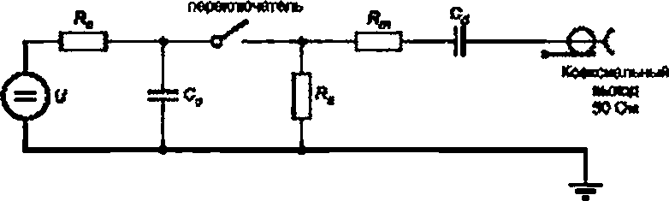

*V* — мсто-шик высокого напряжения: *R*, — зарядный резистор: С< — накопительным конденсатор, *R,* — резистор цепи формиро­ вания длительности импульса: — согласуюший резистор: С, — разделительный конденсатор

Рисунок 1 — Упрощенная схема ИГ

10

*Uk* к П кНивдк^о

*Ж*

ГОСТ 30804.4.4—2013

ПУ»»ШП№С0Р

0,76 Ш 1БшД_|Дп—пггпащгмдрюдолп-»---*tm*---*m*-----

гфмЮОкГц *“ '1

# ПЕРИОДПВИГОРВКЯ1

гинмимпупмхш3**0** И0

Рисунок 2 — Пачки НИП

## Нормлкюашноа

Рисунок 3 — Форма импульса напряжений на выходе ИГ при нвгрузке 50 Ом

СипалвгИ*

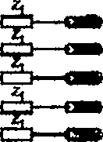оиь **f Щ**

wenpommew ;Ц| н~ -

ц

тс

*н< у JL*

*№ •*

tewpoeei 2|>ШиГМц^агш

С^«»в4

Хгпмьгрнмамм

лля. рштро

•Ч Г П~~л~~асте il MWmj H~~hh~~

С,. С) — фазные провода. N *- нейтральный провод: PC — защитное заземление, 2, — индуктивность развязки.

С< — конденсатор связи

Рисунок 4 — Пример устройства связи *<* развязки для подвчи НИП не порты электропитания переменного и постоянного тока

11

ГОСТ 30804.4.4—2013

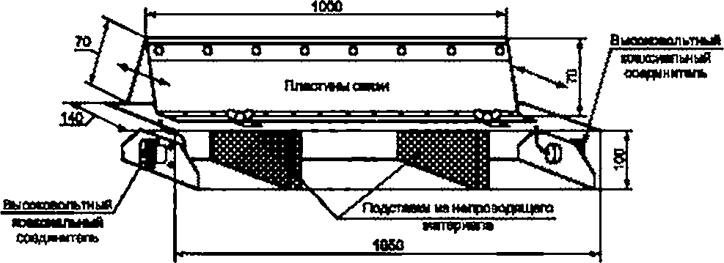

П р и м е ч а н и е — Минимальное расстояние между пластинами связи и любыми другими проводящими конструкциями, за исключением испытуемого кабеля и пластины заземления, должно быть 0.5 м.

Рисунок 5 — Конструкция емкостных клещей связи

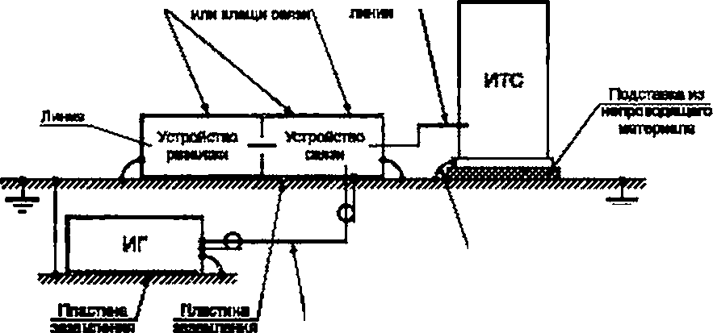4ftCm уСП>04Ста»

------- ~~далиыадьуицаишк!~~ мпофврстшмнй на пластине

~~«н~~а~~ми~~ la~~w~~, ~~Со~~астаиил~~я~~аопжны

# быть юашамоболм юртами

Кмнанотор испыту—-■*

1 Длина драма 6и» ~~н~~а~~п~~ав 1 ***ы***

Замигавшийпроводник! е таваамсшьм десумвжши ка ТС. Длинадолямвытьjam■ппша И01ЫТВНМЙ

Рисунок 6 — Схеме испытаний ТС на устойчивость к НИП

12

ГОСТ 30804.4.4—2013

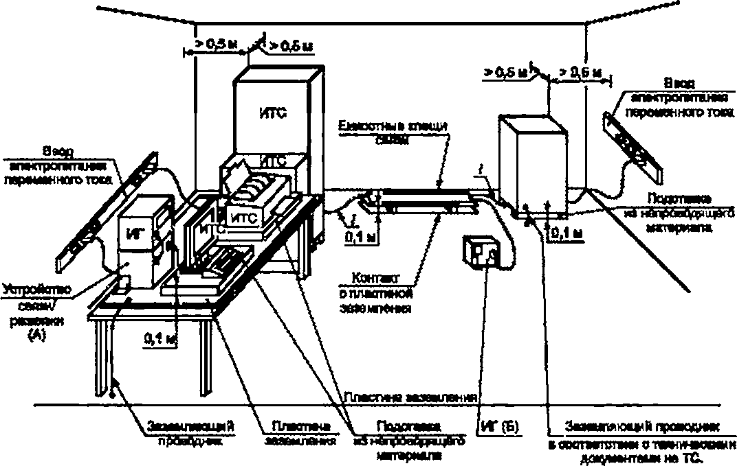

Длинапрсяоднитдолм бытьрамна•плат испытаний

А — размещение устройства связи'раэеязки для полечи НИП на линии олектропитания; Б — размещение ИГ для подачи НИП на сигнальные линии

П р и м е ч а н и е — Длина кабеля / между емкостными клещами связи и ИТС должна быть (0.5 s 0.05) м Рисунок 7 — Испытательная установка для испытаний ТС на устойчивость к НИП

в испытательной лаборатории (общая схема)

13

ГОСТ 30804.4.4—2013

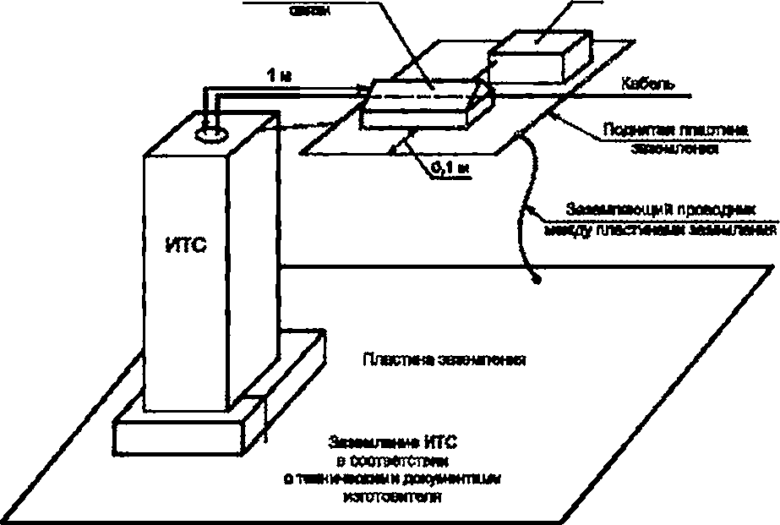Ееистныеклеше ИГ

П р и м е ч а н и е — Допускается установка емкостных клещей связи на стене экранированного помещения или на другой заземленной поверхности. Емкостные клещи связи соединяют с корпусом ИТС. При испытаниях на­ польных ИТС значительных размеров с кабелями, выводимыми наверху, допускается установка клещей связи на высоте 10 см над центром ИТС. При этом кабели, подключаемые к емкостным клещам связи, пропускают через центр плвстины заземления клещей.

Рисунок 6 — Пример установки для испытания оборудования в стойке

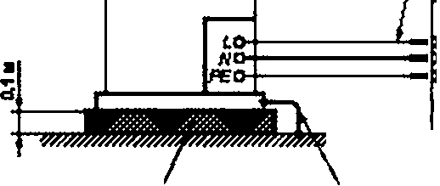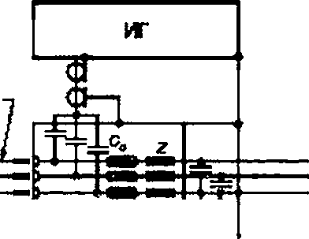

ИТС Кабель

%тройсткз сеям/ремняи

Селалктропкшм переменногоили постамвготов

Фмпьтрйхра

Гкууттче

■внелроесдодо терши

З~~ктшш~~щийгроевдник асоответствииствиемеооши документ*н»ТХХ ДлинегфоадоикадЕгаме бьпъзякяы1епшиеиспытаний

.Плоотсти

П р и м е ч а н и е — Длина кабелей электропитания между устройством связи/рвзвязки и ИТС может быть увеличена до 1 м. если это установлено в стандарте на группу ТС или ТС конкретного вида.

Рисунок 9 — Пример установки для испытаний ТС с подачей НИП на порты электропитания постоянного или переменного тока

14

ГОСТ 30804.4.4—2013

|  |  |  |  |
| --- | --- | --- | --- |
| Сгъ алвстрсжшгя переменного | ИТС  тока | Емкое™ ыа кгвши  ------ &в*»",тггЛ  **\ \ Jl** | ИТС |
|  |  |  |  |

Or* Sn**TpOn*TlMW

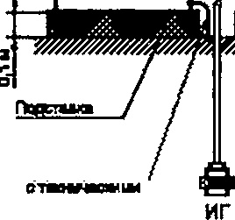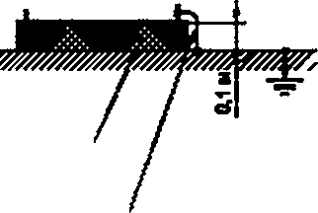\Пгяспав ПОЯСТ—

>я ~~и~~ириоцящир шпрмт

1iM«nw.i|tf проводим

Лшумипмм няТС.

Длине проводом* должн*

# Ошъукаям I пшн» испит*#

П р и м е ч а н и й

таили иг юнгфсмдодоо

# кхгармиш автоткаций проводом I роогмттади ***й*** nwmsMi

дпиутггЕши ни ТС. Дшмргро*САии<«лопв«

# быть ржам fttmwмлмшмй

1. При проведении испытаний одновременно двух ТС длины кабелей /, и /2 между емкостными клещами связи и ИТС должны быть равны (0.5 *±* 0,05) м.
2. При проведении испытаний одного ТС между емкостными клещами связи и не испытуемым ТС необходимо установить устройство развязки.
3. ИГ должен быть соединен с пластиной заземления.

Рисунок 10 — Пример установки для испытаний ТС с подачей НИЛ с помощью емкостных клещей связи

# Сгъ алктролитамм

переменного тоеа

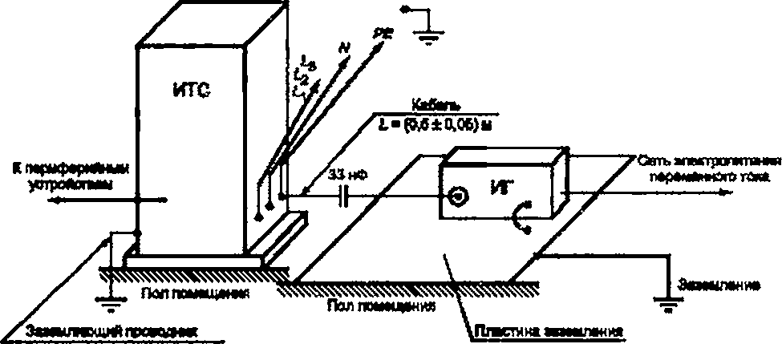

# дпумекпиимеТС.

Длин» проводов? даше вьлъ ршша в плане испытаний

П р и м е ч а н и е — При подаче НИЛ на порт заземления разделительный конденсатор емкостью 33 нФ применяют при необходимости.

Рисунок 11 — Пример установки для испытаний стационарного напольного ТС на месте эксплуатации с подачей НИП на порты электропитания переменного и постоянного тока и порт защитного заземления

15

ГОСТ 30804.4.4—2013

## Кгирифяряймш

Стациям шли

.дляподшкммияКПЗ otrm дл^ктрогапихм

|  |  |
| --- | --- |
|  | ywvufcTuuw |
| ИТС | Кабель атаюропк |
| перепетого том (0,6*0.06) И |

ОгИГ

# V

таикя е i

Фмлирашм

# К сот япастропитаимя

ПфМИННОГО'ПЖК

ЯЕ

|ППЯГТП11Ишигишг ■иш~~а~~и~~а~~

Пщтица\Зшастновиошганиа~~/Мпри~~й~~и~~яо

всодтивюпшй севаймамяи етврмтострябшдниршм

поустава»«взтшы

2, — индуктивность развязки: Сс — конденсатор связи

Опаляв

та

истерии*

П р и м е ч а н и е — Длина кабеля электропитания между устройством сеязи/развязки и ИТС может быть увеличена до 1 м. если это установлено в стандарте на группу ТС или ТС конкретного вида.

Рисунок 12 — Пример установки для испытаний ТС. подключаемых к сети электропитания гибким кабелем

с вилкой, на месте эксплуатации, с подачей НИП на порты электропитания переменного тока и порт защитного заземления

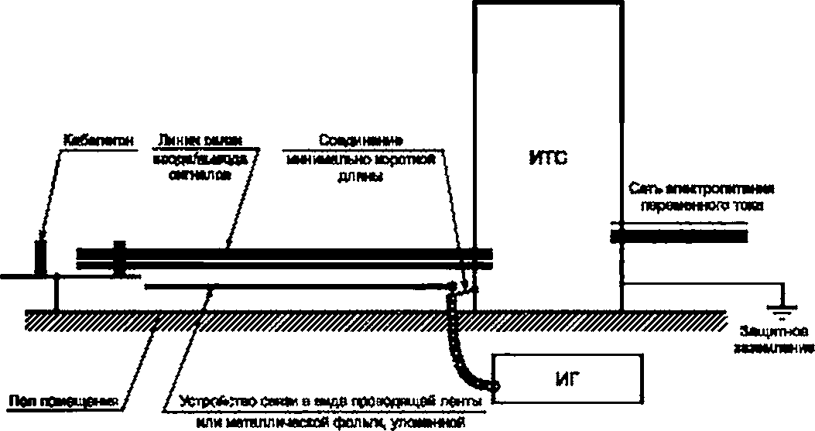

## мраплапшо или плотно нитей на иотытуяный «бель. Емяосп* дмюго устройства шш допжж выл» вдавалентна «и костя клещей *сот*

Рисунок 13— Пример установки для испытаний ТС на месте эксплуатации с подачей НИП на порты ввода / выво­ да сигналов без использования емкостных клещей связи

16

ГОСТ 30804.4.4-2013

Приложение А (справочное)

Информация о каносвкундных импульсных помехах

А.1 Введение

Печки импульсов наносекундной длительности возникают при коммутации индуктивных нагрузок. Эти пере­ ходные процессы, обычно относящиеся к НИП. могут характеризоваться следующими лараметрвми:

длительностью лачки импульсов, которая определена энергией в индукторе до начала коммутации: частотой повторения отдельных переходных процессов:

изменяющейся амплитудой переходных процессов, составляющих пачку импульсов, которая определяется

механическими и электрическими характеристиками переключающего устройства (скоростью операции разрыва­ ния цели, способностью контакте в открытом состоянии выдерживать напряжение).

Обычно параметры НИП не определяются единственным образом характеристиками коммутирующего кон­ такта или коммутируемой нагрузки.

А.2 Амплитуда выбросов

Напряжение выбросов, измеряемое на проводниках линии, может иметь то же значение, как в точке гальва­ нического соединения этой линии с переключающим контактом. Для линий электропитания и некоторых управляю­ щих цепей это может иметь место вблизи переключающего контакте (на расстоянии около 1 м).

При передаче помехи через индуктивную или емкостную связь амплитуде помехи будет представлять собой часть напряжения помехи, измеренного на контактах.

А.З Время нарастания

Необходимо отметить, что с увеличением расстояния от источнике форма выброса меняется из-за потерь при распространении, дисперсии и отражений, вызванных подключенными нагрузками. Время нарастания 5 нс яв­ ляется компромиссным для ИГ. учитывая эффект затухания высокочастотных компонентов при распространении выброса.

Более короткое время нарвствния. например 1 нс. приводит к испытаниям меньшей жесткости, и целесооб­ разность его применения е основном относится к оборудованию с короткими соединениями, применяемому побли­ зости от источника НИП.

П р и м е ч а н и е — Реальное время нарвствния в источнике НИП для напряжения от 500 В до 4 кВ и выше очень близко ко времени нарастания токе электростатического разряда (воздушного), так как механизм разряда яв­ ляется одинаковым.

А.4 Длительность импульса

Реальная длительность импульса значительно отличается от установленной а настоящем стандарте. А.5 Частота повторения импульсов

Частота повторения импульсов зависит от многих параметров, например:

* постоянной времени цепи заряда (сопротивления, индуктивности и распределенной емкости коммутируе­ мой индуктивной нагрузки):
* постоянной времени коммутирующей цепи, включая полное сопротивление линии, соединяющей нагрузку с переключающим устройством;
* скорости разрыва цепи:
* напряжения, выдерживаемого переключающим устройством.

Отсюда следует, что частота повторения импульсов является переменной величиной, причем обычными яв­ ляются ее изменения в пределах десяти раз или более.

П р и м е ч а н и е — На практике значение частоты повторения импульсов 100 кГц может рассматриваться как компромиссное решение, обеспечивающее проведение испытаний с учетом наиболее важных параметров НИП.

А.6 Число импульсов в лачке к длительность пачки

Эти параметры зависят от энергии, накопленной коммутируемой индуктивной нагрузкой, а также от напряже­ ния. выдерживаемого коммутирующим устройством.

Число импульсов в пачке непосредственно зависит от частоты повторения импульсов и длительности пачек. Длительность пачки по результатам измерений близка к 2 мс. за исключением применения герметизированного ртутного контакта, который используется не так часто, как другие типы контактов.

П р и м е ч а н и е — Для испытаний при частоте повторения импульсов 100 кГц выбрана длительность пачки

* 1. мс. Соответственно 75 — число импульсов в пачке.

17

ГОСТ 30804.4.4—2013

Приложение В (справочное)

Выбор степеней жесткости испытаний

Степени жесткости испытаний выбирают, исходя из условий эксплуатации ТС в соответствии с разделом 5.

Испытания на помехоустойчивость проводят при выбранных степенях жесткости испытаний для обеспечения качества функционирования ТС в предполагаемых условиях эксплуатации.

Для испытаний портов евода/выводв сигналов и информационных портов ИТС используют НИП с амплиту­ дой. равной половине амплитуды НИП. подаваемых на порты электропитания.

Степени жесткости испытаний целесообразно устанавливать с учетом приведенных ниже рекомендаций.

* + 1. Степень жесткости 1. Хорошо защищенная электромагнитная обстановка Условия установки и эксплуатации ТС характеризуются.
* подавлением КИП в коммутируемых цепях электропитания и управления.
* разделением между линиями силового электропитания (переменного и постоянного тока) и управляющими и измерительными цепями;
* применением экранированных кабелей электропитания с экранами, заземленными с обоих концов, и филь­ трацией подаваемого электропитания.

Примером условий, соответствующих степени жесткости 1. может служить электромагнитная обстановка в

компьютерных залах.

Для денной степени жесткости испытания в испытательных лабораториях ограничивают воздействием НИП на порты электропитания, испытания в условиях эксплуатации — воздействием на порты заземления ТС.

b ) Степень жесткости 2. Защищенная электромагнитная обстановка

Условия установки и эксплуатации ТС характеризуются:

•частичным подавлением НИП в цепях силового электропитания и управления, которые переключаются только с помощью реле (не контакторами):

* отделением цепей, связанных с более жестким уровнем электромагнитной обстановки, от других цепей:
* разносом неэкрвнированных кабелей силового электропитания и управления от кабелей ввода/выводв сиг­ налов.

Примером условий, соответствующих степени жесткости 2. может служить электромагнитная обстановка в помещениях для средств измерения, контроля и управления не промышленном предприятии или электростанции.

1. Степень жесткости 3. Типовая промышленная электромагнитная обстановка Условия установки и эксплувтвции ТС характеризуются:

•отсутствием подавления НИП в цепях силового электропитания и управления, которые переключаются

только с помощью реле (не контакторами):

* недостаточным разделением силовых цепей с другими цепями, связанными с более жестким уровнем элек­ тромагнитной обстановки:
* недостаточным разделением квбелей силового электропитания, управления, сигнальных и коммуникационных.
* наличием системы заземления, использующей проводящие каналы, проводники заземления в кабельных желобах (соединенных с системой защитного заземления) и контура заземления.

Примером условий, соответствующих степени жесткости 3. может служить электромагнитная обстановка промышленных предприятий.

1. Степень жесткости *А.* Тяжелая промышленная электромагнитная обстановка Условия установки и эксплувтвции ТС характеризуются:

* отсутствием подавления НИП в цепях силового электропитания, управляющих и питающих цепях, которые

переключаются как с помощью реле, так и контакторов.

* отсутствием разделения цепей, связанных с более жестким уровнем электромагнитной обстановки, с други­ ми цепями:
* отсутствием разделения кабелей силового электропитания, управления и кабелей ввода/выводв.
* использованием общих многожильных кабелей для цепей управления и цепей евода/вывода.

Примером условий, соответствующих степени жесткости *А.* может служить электромагнитная обстановка промышленного наружного технологического оборудования, в котором не приняты меры снижения помех, а также электромагнитная обстановка электростанций и релейных помещений на подстанциях воздушных линий высокого напряжения, газовых силовых подстанций с рабочим напряжением до 500 кВ.

в) Степень жесткости 5. Специальные условия эксплувтвции

В зависимости от большей или меньшей степени разделения источников помех, цепей электропитания и ево­ да/вывода ТС. а также от других условий электромагнитной обстановки выбирают более высокую или более низкую степень жесткости, чем указано выше. Следует учитывать, что линии от ТС. работающих в более жестких условиях электромагнитной обстановки, могут оказаться в помещении с менее жесткими условиями.

1в

ГОСТ 30804.4.4-2013

Приложение ДА (справочное)

Сведения о соответствии межгосударственных стандартов ссылочным международным стандартам

Т а б л и ц а ДА.1

|  |  |  |
| --- | --- | --- |
| Обозначение и наименование международного стандарта | Степень соответствия | Обозначение и наименование межгосударственного стандарта |
| IEC 60050-161:1990 Международный элек­  тротехнический словарь. Главе 161. Элек­ тромагнитная совместимость | МОО | ГОСТ 30372—95 Совместимость техничес­  ких средств электромагнитная. Термины и определения |
| П р и м е ч а н и е — 8 настоящем стандарте использовано следующее условное обозначение степени соот­ ветствия стандарта:   * МОО — модифицированный стандарт. | | |

19

ГОСТ 30804.4.4—2013

Библиография

1. IEC GUIDE 107,2009 Электромагнитная совместимость. Руководство по разработке публикаций МЭК в облас­ ти электромагнитной совместимости
2. IEC 61000-4-4:1995 Электромагнитная совместимость (ЭМС). Масть 4. Методы испытаний и измерений. Раз­

дел 4. Испытания на устойчивость к электрическим быстрым переходным процессвм/лач- кам

20

ГОСТ 30804.4.4—2013

УДК 621.396/.397.001.4:006.354 МКС 33.100.20 MOD

Ключевые слова: электромагнитная совместимость, технические средства, устойчивость к электромаг­ нитным помехам, наиосекундные импульсные помехи, требования, метода испытаний

21

Редактор *СМ- Kupuiтонко* Технический редактор *в.И* Прусаком Корректор *В.Е.* Нестерова Компьютерная верстка *в.И. Грищенко*

Сдано в набор 0S.03.20td Подписано а печать 10.0d.20td. Формат 60-84 /ц Гарнитура Ариел Усп. печ. л. 3.26.

Уч.-иад. л. 2,75. Тираж 67 эм. За*. 698

Издано и отпечатано во ФГУП «СТАНДАРТИНФОРМ». 123995 Москва, Гранатный лер . d. wwwgostmlo.nj inlo^goslmfo iu